《孩子的天空-新魯冰花》
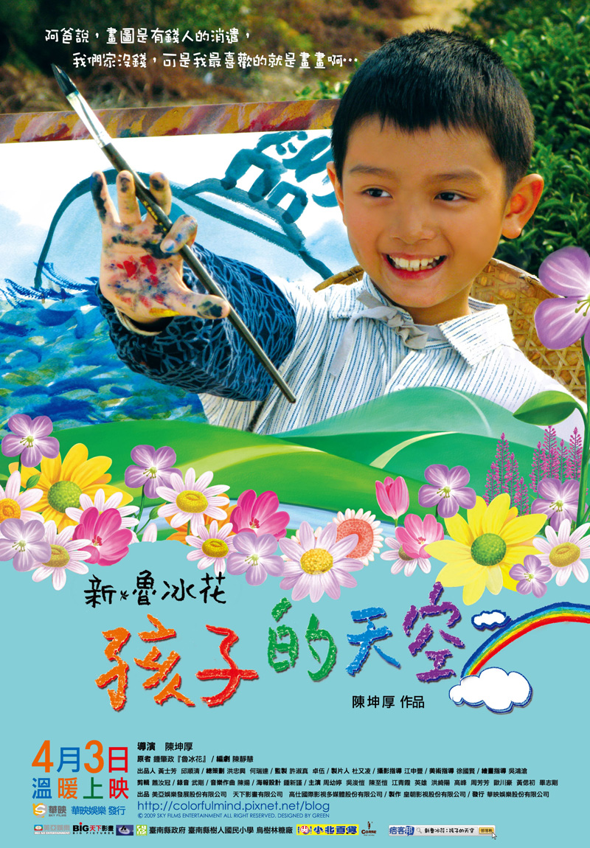
- 中文片名：孩子的天空
- 出品國：台灣
- 類型：劇情、親情
- 導演： 陳坤厚
- 卡司：陳至愷、周幼婷、吳浚愷、
- 台灣預定上映日期：2009年４月 ３日
- 故事大綱

「孩子的天空」以70年代的台灣為背景，
描述年輕美術老師郭雲天來到偏遠茶鄉小學教書，
與具繪畫天分的男孩古阿明產生的一段感人師生情

偏遠的茶鄉小鎮，從城市來了一位美術老師郭雲天( 陳至愷 飾 )，他帶來全新的美術觀點，發現具繪畫天份的古阿明（吳浚愷 飾），美術成績超爛，卻比誰都愛畫畫的古阿明，終於碰到看得懂他的畫的老師了，老師說他畫得好，其他人卻不認同。
郭雲天無法說服沉溺傳統的師長鄉紳，待世界證明了古阿明的才華，無奈為時已晚
。一個孩子的可能性，也就因為大人們在觀點上的分歧而被犧牲了...

